附件2：2026届本科毕业生生源信息学院审核流程
- 打开中北大学就业创业网“http://zbjy.nuc.edu.cn/”选择网页中部“教师登录”
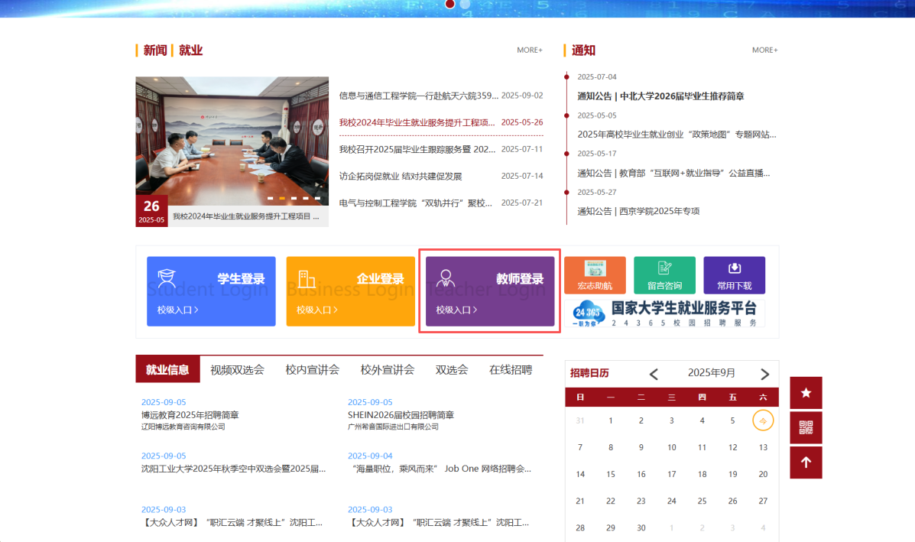
- 使用微信扫码输入手机号，获取验证码即可登录。
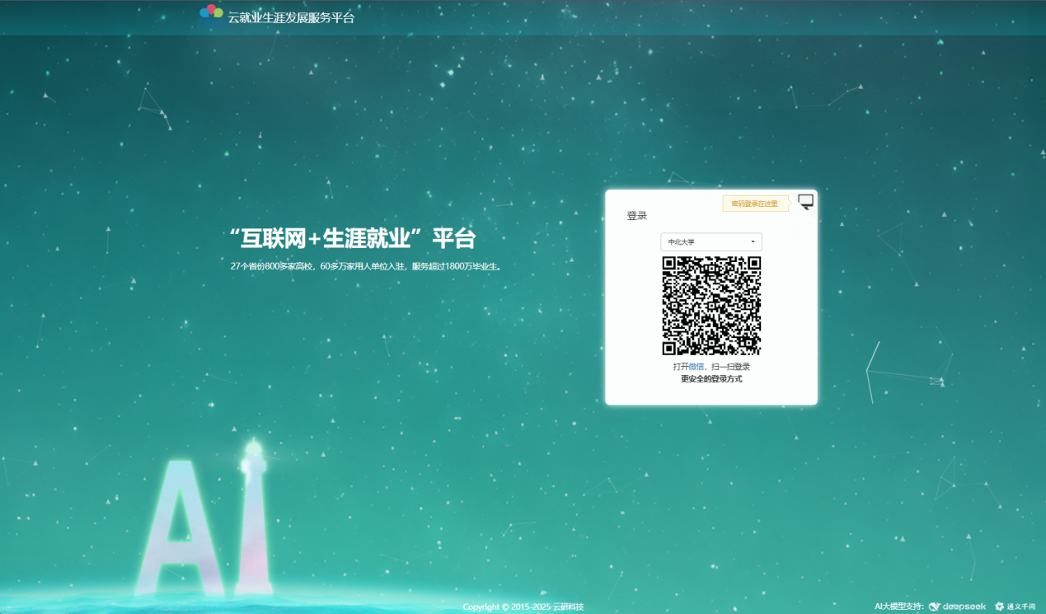
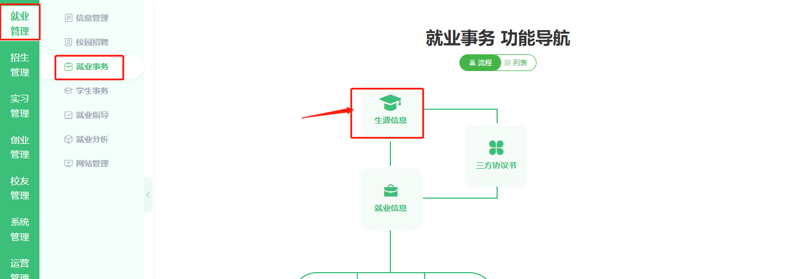
- 登录后点击功能模块-就业事务-生源信息，
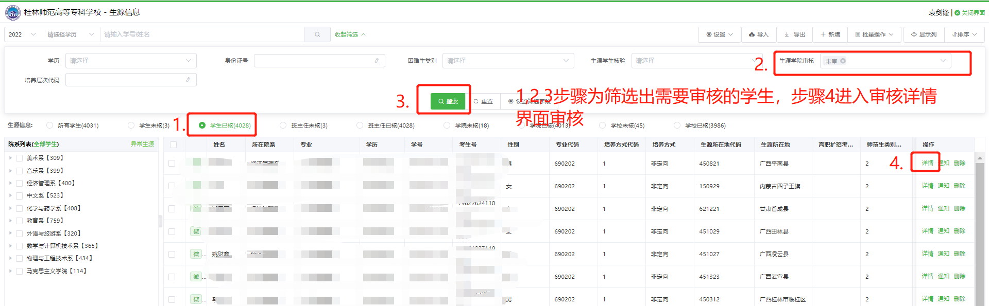
- 筛选学生已核-详情
提示：步骤2的字段可通过“设置筛选字段”勾选后显示出来
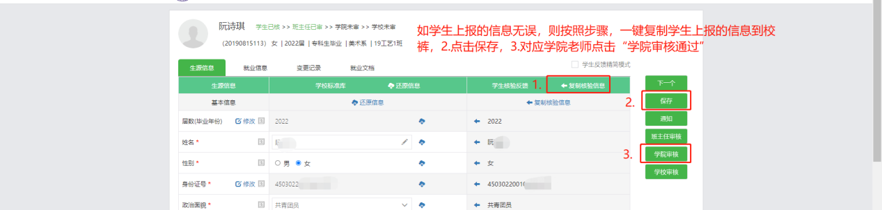
- 根据学生填写情况，逐个进行审核，如学生填写信息无误可一键复制填报，保存，并学院审核通过（如下图），有误需手动修改或者进行审核不通过由学生修改后再次提交学院审核。

